蒲公英班动态表
一、运动：蹦蹦床、跷跷板
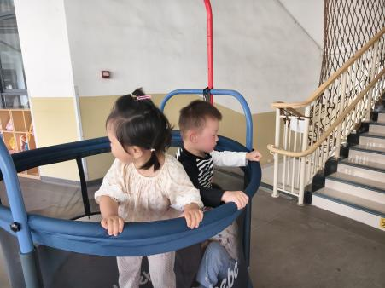 | 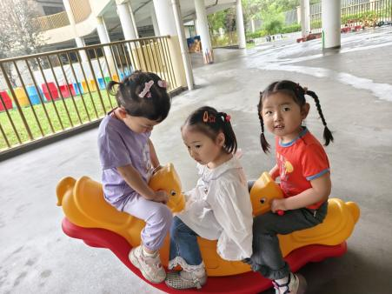 | 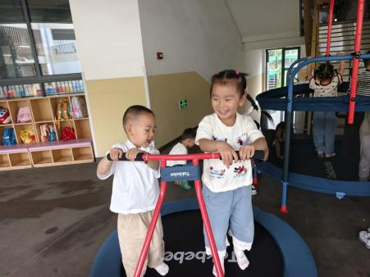
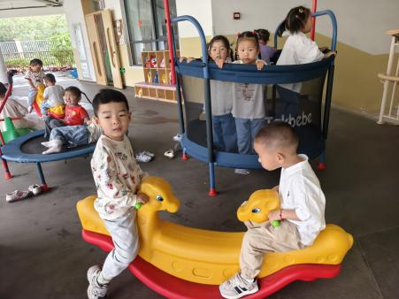 | 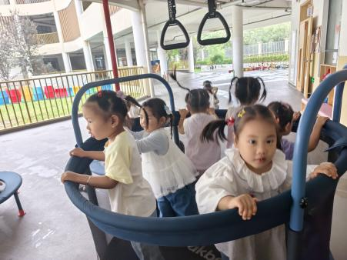 | 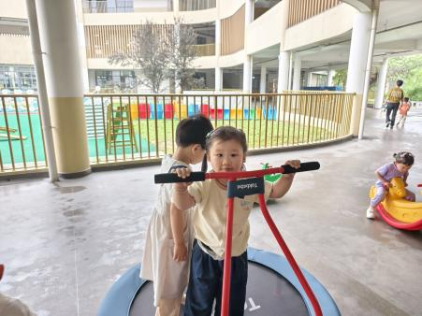

二、故事：下雨的时候
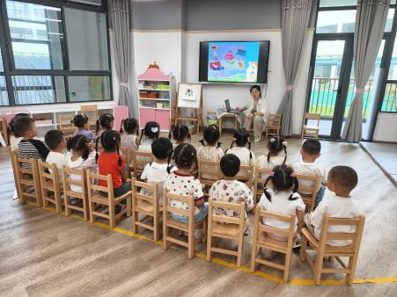 | 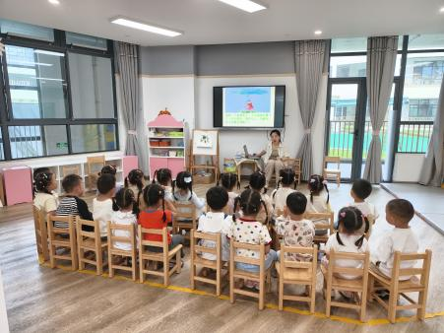 | 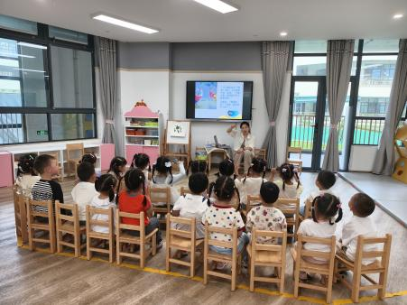
活动目标：
1.初步感受关心、帮助同伴，同时初步养成良好的倾听习惯。
- 理解故事内容，在教师帮助下学说故事对话。
故事：下雨的时候
小白兔在草地上蹦蹦跳跳，一会儿看看花，一会儿采采蘑菇，玩得真高兴。
忽然，刮起风，下起雨来了，小白兔急忙摘了一片大荷叶，顶在头上，当作伞，这下可好了，淋不到雨了。
它走呀走，看到前面走来一只小鸡，小鸡被雨淋得“叽叽叽”地直叫。小白兔连忙叫：“小鸡，小鸡，快到荷叶底下来吧！”小鸡说：“谢谢你，小白兔。”说着，就钻到荷叶伞底下。
小白兔和小鸡一起顶着大荷叶伞往前走，又看到一只小猫给雨淋得“喵喵喵”地直叫。小白兔和小鸡一起叫：“小猫，小猫，快到荷叶伞底下来吧！”小猫说：“谢谢你们！”说着，就走到荷叶伞底下。
不一会儿，雨停了，太阳出来了。小白兔、小鸡和小猫三个好朋友一起做游戏，玩得真高兴。

- 户外：小菜地
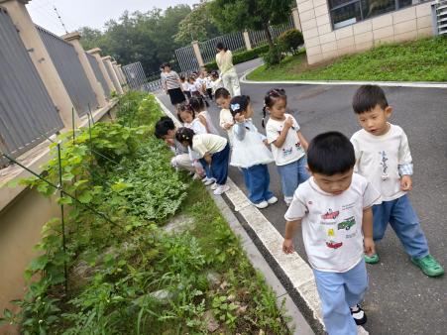 | 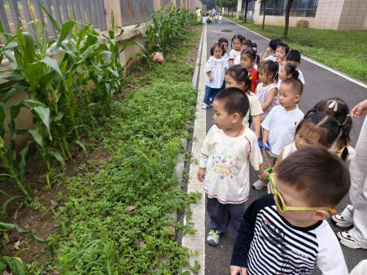 | 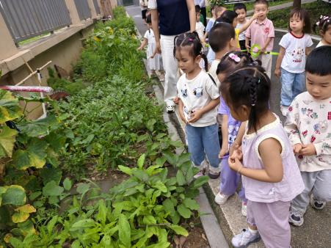

四、餐点
今日早点：牛奶、多样饼干
今日午餐：麦片饭、秋葵炖蛋、芹菜炒干丝、莲藕莲子筒骨汤
今日午点：杨梅贵妃饮

五、温馨提示
亲子阅读，鼓励 幼儿讲一讲故事《下雨的时候》，家长可以和幼儿进行角色对话。
小白兔：“小鸡，小鸡，快到荷叶底下来吧！”
小鸡：“谢谢你，小白兔。”
小白兔：“小鸡，小鸡，快到荷叶底下来吧！”
小猫：“谢谢你们！”

